Journal n°4
Journal des CE1/CE2/CM1/CM2 | n°4
Quoi de neuf  Zoé a apporté un livre documentaire sur les records des animaux  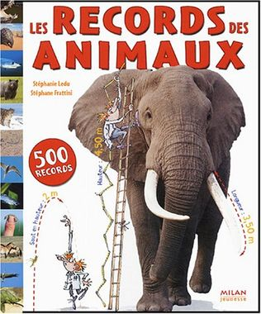  Clément a apporté une montre robot tobot  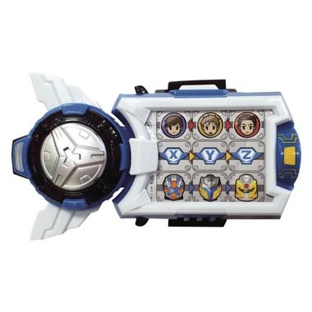 | Les rédacteurs en chef: Swann et Tom
 | 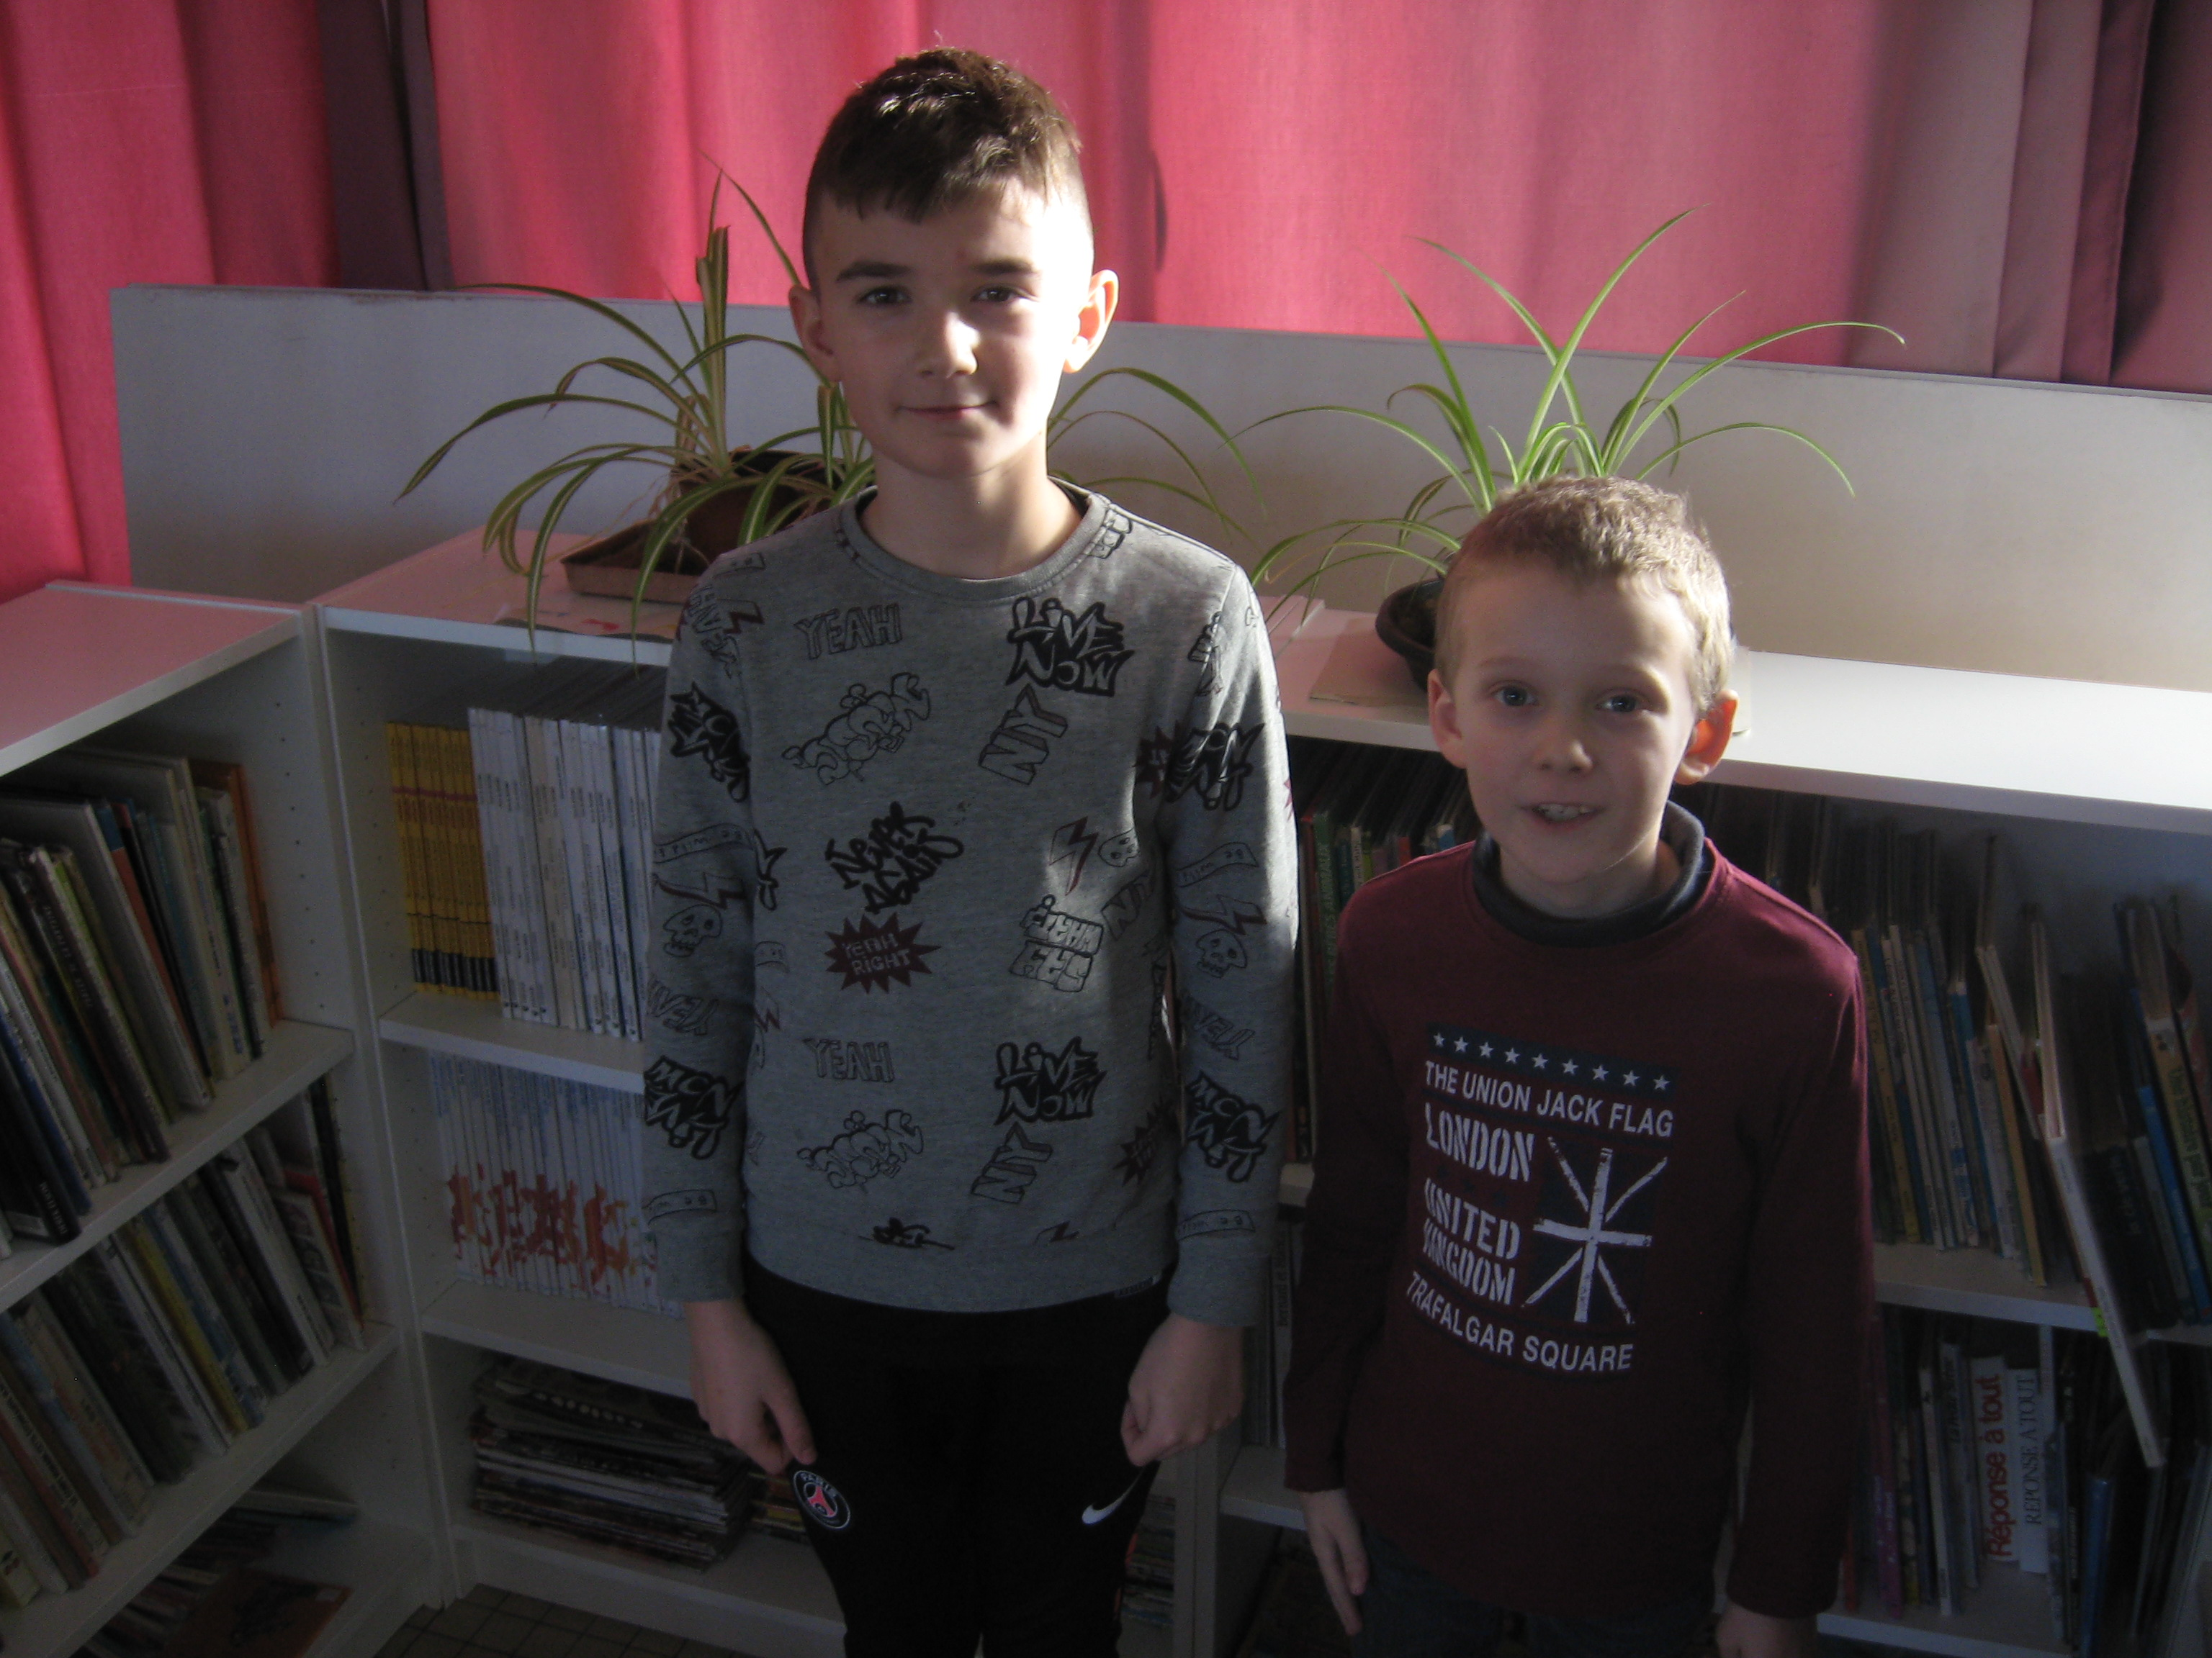
Sommaire:

page 1: quoi de neuf ?

Page 2: notre poésie, et nos textes coopératifs

page 3: nos textes libres

page 4: résumé de livre, sport, sorties...

 | Paf: gratuit
Notre poésie et nos textes coopératifs
Lizy et Houcine: le chateau de chaire de poule  Un jour, Lisia et Jack étaient dans le chateau de chaire de poule. Ils avaient peur du fantôme de l'horreur et des zombies. Les zombies attaquèrent les villageois. Ils avaient peur. Les fantômes étaient à moitié méchants et gentils. Parfois ils aidaient les habitants, parfois il ne les aidaient pas. Le géant, lui, était méchant. Les villageois n'avaient plus peur. Ils voulaient les blesser. Ils voulaient le dévorer. Lisia et Jack essayaient de les tuer. Les zombies, les fantômes, le géant, et le trigre attaquèrent tout le village mais Lisia et Jack disaient: " allez-vous-en les créatures!" Ils ne voulaient pas retourner. Ils ne voulaient pas retourner dans le château de chaire de poule. Ils ne retournèrent pas dans le château. Ils faisaient le bazar dans le village. Les villageois avaient peur. Les villageois voulaient se transeformer en crotte pour que les méchants les voient pas. Le méchants voulaient attaquer les enfants. Ils les tuèrent. | Ethan et Ylan : Le monde des loups garous contre les clowns tueurs  Il était une fois une école qui déménageait avec un hélicopetere qui se cracha. Un loup garou mangea le contrôleur. Il le digéra et fit un gros caca. Après il but et fit pipi. Il regagna leur camp et le monde des clowns tueurs était en gateau. La guerre commença mais il y avait des morts.
Cloé et Clément:Le professeur complêtement fou (2ème partie)  Après que le professeur Jean Fou ait jeté tous les élèves par la fenêtre, Lilou dit:  -Rentrons chez nous.  Toma dit à sa mère:  -Je ne veux plus aller à l'école.  -Mais pourquoi il y a un problème?  Toma répondit:  -Le professeur de mathématiques est fou.  -N'importe quoi! Repondit sa mère.  -Alors viens.  Alors la mère de Toma l'accompagna à l'école. Quand ils arrivèrent à l'école, le professeur de mathématiques dit:  -Vous, vous savez combien fait deux mille cent quatre foix dix millions?  -Heu...ben...dix millions? Repondit la mère de Toma.  -Mauvaise réponse! Répondit le proffesseur et il s' approcha avec une règle de dix mètres.  À suivre.. | Amélina et NaÏla: Le tableau infernal  Il etait une fois, un tableau qui se nommait Looca.à chaque fois , le 24 décembre à minuit, le père NoËl sorta de Looca avec un fouet.Il alla sur Saint George/sur L' àa, il alla fouetter Monsieur CalcoËn.Puis il aracha les cheveux de Monsieur CalcoËn avec son fouet.Il dit:"je suis chauve."Tous les enfants rigolaient et dis;"il est chauve,il est chauve:"La maîtresse arriva et dit."Tu es moche:"Elle se coupa les cheveux et les donna à Monsieur CalcoËn.On ne saura jamais si les cheveux de la maîtresse ont repoussé ou pas?

Quelques textes libre
Zoé: L'étalon noir  -Ces vacances ont été merveilleuseS! Cria Alec un garçon avec des taches de rousseurs. Il traversa la mer rouge. Il était avec d'autres marins dans un bateau prénommé "Drake". Le Drake s'arrêta net. Le capitaine du bateau descendit et apporta la livraison.  -VoiCi votre livraison! Cria-t-il  -Merci! Merci mille fois! Les habitants les remercièrent quand des bruits de sabot éclatèrent sur la rue.  -Pardon, dit un monsieur, voici le cheval.  Le cheval était magnifique noir, tout noir, grand et fort. Il n'avait pas de nom. Il embarqua le cheval et partit aux Etats-Unis, le pays d'Alec.  -Pardon monsieur le capitaine, dit Alec, dans combien de jours arrive-t-on?  -Dans deux semaines, dit le capitaine, tu es courageux quand même.  -Oui c'est vrai, dit Alec.  Quand soudain la nuit tomba "Boum!Boum!Boum!" Une tempête arriva. Les marins sautèrent dans l'eau. Alec enfila un gilet et sauta. L'étalon noir était aussi dans l'eau Alec prit la corde de l'étalon et partit. Ils arrivèrent dans une île où personne ne vivait.  -Non! Non! Nooooon! cria Alec.  L'étalon était parti. Il galopait au loin. Il alla dans l'eau.  -Je vais t'appeler Black! dit Alec.  Et ils devinrent amis. Alec le monta tous les jours.  -C'est super qu'on soit amis!  L'étalon et lui étaient vraiment amis. Ils dormaient à deux.  -Je t'aime pour toujours, dit-il.  Puis il s'endormi. Quand soudain, un bruit de bateau perça le silence de la nuit. Un bateau! Alec sauta de joie. Il mit Black à l'intérieur est en avant.  -Ca y est, on y va! cria-t-il.  Ils allèrent aux Etats-Unis.Le bateau arriva. Alec trouva sa mère et son père. Il était super content.  -Black ira dans la cour à côté, dit Alec.  -D'accord, dit le père d'Alec.  -Ok! dit sa mère.  -Je vous remercie! dit Alec.  Alec alla à la sellerie et trouva une selle et une bride.  -C'est la première fois que je te monte avec une selle et une bride.  Black courut à environ 100 kilomètres par heure. Alec était content. Soudain un homme plûtot petit arriva.  -Salut Alec je m'appelle Henri et tu a recu une lettre.  "Salut tu participes à la course de Cyclone et sun raider." Est-ce que tu prendras Black?  -Super, dit, Alec mais ça se passe où?  -Je ne sais pas mais envoie une lettre!  -Bonjour à vous! écrit Alec, je participe à la course!  -Merci Alec  -Je sais j'avais envie.  Le jour de la course arriva.  -Je suis heureux, dit Alec on va gagner Black!  Ça y est le départ est lancé! Black dépassa tous les chevaux et gagna. Il était heureux.  -Merci Black! dit Alec.  Il gagna la médaille et Black un collier en fleur. Après la course Black alla dans le van et il rentra chez lui heureux d'avoir gagner.  -Maman! Papa! j'ai réussi!  -C'est super, dit son père.  -Merci Alec dit sa mère tu as gagné dix milliards d'euros! merci beaucoup!  Alec, heureux rentra Black dans son box.  -Merci Black et maintenant bonne nuit. Il rentra chez lui tout heureux. | Houcine: Le camion  Il était une fois un camion bleu et une voiture verte. Ils faisaient une course d'obstacles. Une nouvelle voiture arriva dans la course. Ils la percutèrent et ça a explosé.
NaÏla: Le chat et le soleil
Le chat ouvrit les yeux,
Le soleil y rentra,
Le chat ferma les yeux, Le soleil y resta,
Quant la nuit tomba,
Il ouvrit les yeux,
Dans le noir on voyait,
deux morceaux de soleil, éclairer dans son visage.
Ethan: Chaire de poule
Dans chaire de poule, il y A des monstres. Il y a une marionette qui s'appelle Slapi, un loup garou, un clown tueur et beaucoup d'autres Monstres. Un jour, les Monstres
étaient dans l'école de chaire de poule mais les enfants ne les trouvaient pas dans l'école. Le loup garou était dans un magazin en train de manger de la viande.
Résumé de livre, sport, sorties...
Critique littéraire de Tom  Titre : La nuit des cauchemars  Illustrateur : Phil Skat  Collection : Edition Averbode  Auteur : Marc Loncin  Edition : Sedrap jeunesse  Résumé : C'est l' histoire d'une fille qui voit des cauchemars dans la nuit.  Avis: j' ai aimé parce que c'était rigolo et parce que j'aime bien les cauchemars. | 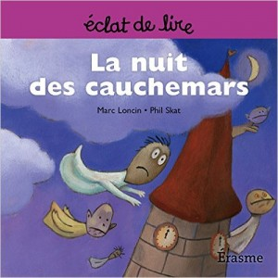
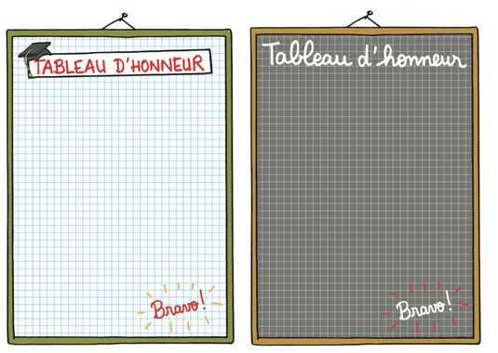 | Le tableau d' honneur  Le tableau d' honneur est un tableau ou on félicite les éléves. On met nos prénoms dessus à la fin du plan de travail. A la fin du plan de travail, Monsieur Calcoën met les noms de ceux qui ont eu un bon plan de travail ou qui ont battu leur record.  Swann CM2
La fête de l'école  La fête de l' école se fait en décembre et en juin. Nous préparons des spectacles de fin d'année. Nous faisons beaucoup de répétitions mais aussi des decors. J' aime les chants.  Tom CE1 | 

